Ｐ９４ ひろげよう 「ひろげよう どうなるかなを読んでください。」

ｌとｍが平行なので∠ｂ＝６０° （同位角）
∠ｄ＝∠ｂ＝６０° (対頂角)
∠ａ＝∠ｃ＝１２０° （１８０－６０）

というように平行線があると同位角で ∠ａ＝∠ｂ
さらに対頂角なので ∠ｂ＝∠ｃ よって∠ａ＝∠ｃ

これは錯角が等しいということです。

これも人の体でポ－ズしてみるとわかりやすいです。
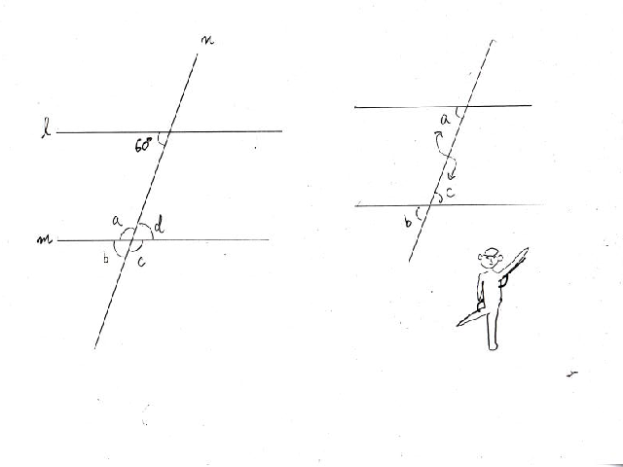
錯角が等しいときへいこうになるし、もし錯角がちがうと平行にはならないんです。

問３ 「よく似た図を描いてみましょう。角度はてきとうでいいです。」

平行と言える理由は？ 「１００°のところが同位角で等しい」
同位角なので ∠ｘ＝７０°
錯角なので∠ｙ＝８０°

教科書Ｐ９５ まとめてくれています。読んでください。

（自分のことばで伝えようと 練習問題２はやらないでいい
ここでは理屈っぽくなりすぎる）
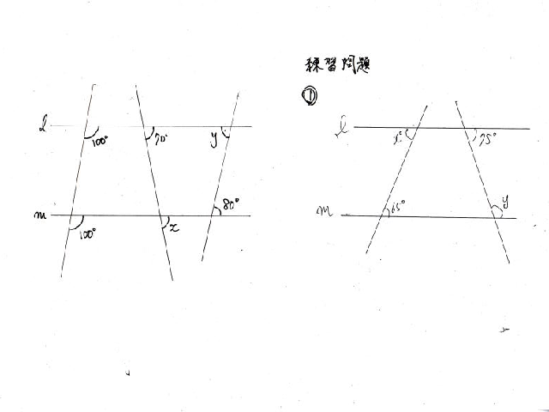

練習問題
１．平行なので 錯角は等しいので∠ｘ＝６５°
７５°のとなりが１０５°錯角なので∠ｙ＝１０５°

